Огонь – одно из самых больших чудес природы, с которыми человек познакомился. Но, как выдумаете: Огонь друг или враг?
Огонь издавна был другом человека. Наши древние предки знали немало секретов и хитростей добывания огня. Они считали его живым существом, «приручали» его, поселяя его в своих пещерах. 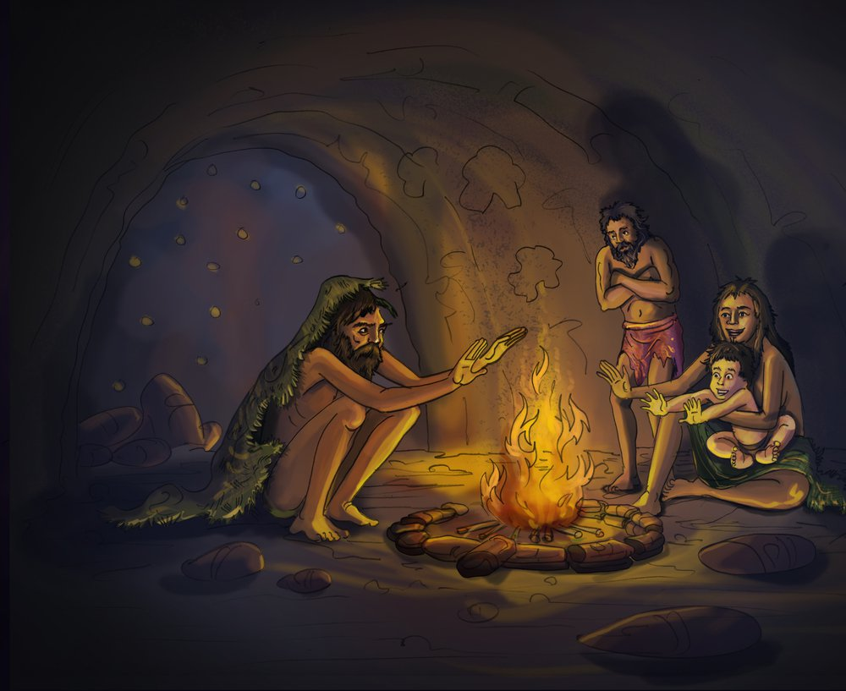

И сегодня люди не могут обходиться без огня. Но, если человек забывает об осторожности, мирный огонь превращается во врага.
«Да, огонь бывает разный –
Бледно-жёлтый, ярко-красный,
Синий или золотой.
Очень добрый,
Очень злой.
Злой огонь – огонь пожара,
Злой огонь – огонь войны.
От безжалостного жара
Дни темны, поля черны.
Жители земного шара,
Граждане любой страны
Злой огонь гасить должны!» 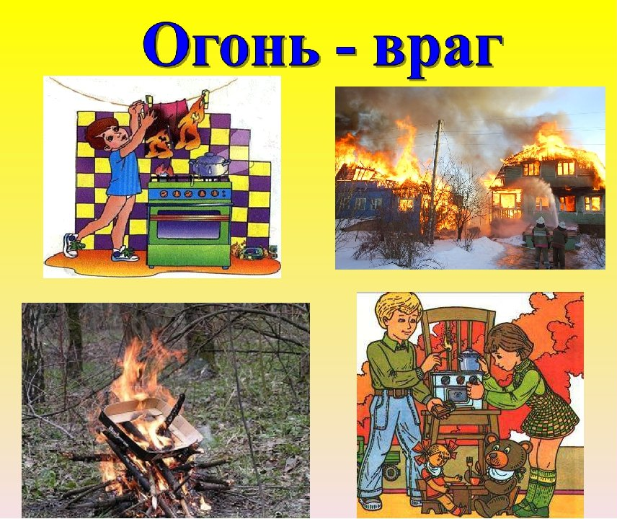
В последнее время участились случаи пожаров в больницах, в детских учреждениях. Было много жертв среди школьников, престарелых граждан. Все это можно было избежать, если бы учреждения были бы оснащены системами пожарной сигнализации.

Ребята, помните:
- Не оставляй электрическую плиту без присмотра.
- Пользуйся исправными электроприборами.
- Не используй без присмотра взрослых горючие жидкости.
- Не украшай елку игрушками из горючих материалов.
- Не пользуйся без взрослых пиротехническими изделиями.
- Не играй с открытым огнем.
- Уходя из комнаты или из дома, не забывай выключать электроприборы.
- С силой бушующего огня очень трудно справиться!
- Если огонь небольшой, можно попробовать сразу же затушить его, набросив на него плотную ткань или одеяло или вылив кастрюлю воды.
- Если ли огонь не погас, немедленно звоните телефону «101», вызывая бригаду пожарных. Не забудь сообщить пожарным точный адрес и номер своей квартиры.
- При пожаре дым гораздо опаснее огня. Большинство людей при пожаре погибают от дыма. Если чувствуешь, что задыхаешься, опустись на корточки или продвигайся к выходу ползком - внизу дыма меньше.

Виноградненский отдел
6+
МБУК ВР «МЦБ» им. М.В. Наумова

«Огонь ошибок не прощает»
(памятка)
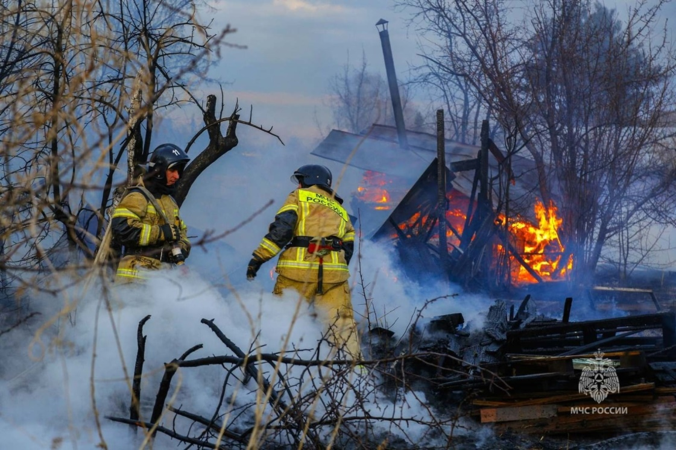
подготовила ведущий библиотекарь
Мелихова Л.И.

п. Виноградный
2024 год

